*Photographie*

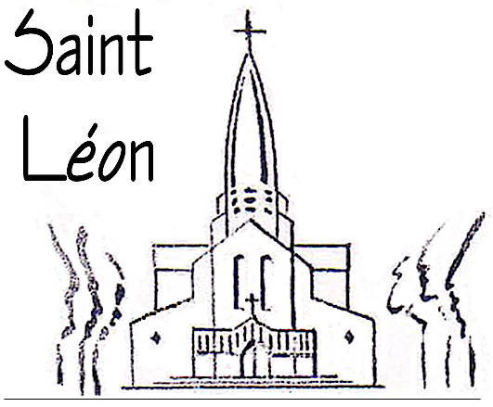Paroisse Saint Léon1, place du Cardinal Amette – 75015 Paris

🕾 01 53 69 60 10 / 🖯 secretariat@saintleon.com

**Catéchisme et Éveil à la Foi**

**Année 2016/2017**

**Autorisation Parentale**

Je soussigné(e) autorise mon enfant :

Nom : ………………………………………………………… Prénom : ……………………………

garçon❑ fille❑ Né(e) le : ……………………… à : ………………………………………

École : ……………………………………………… Classe : …………………

│ uniquement pour les CE2, CM1, CM2 **:**

│

│ • à quitter l’école à 15h, pour se rendre, accompagné(e),

│ à la paroisse Saint Léon pour suivre le catéchisme

│ les mardis jusqu’à 17h,

│ • à rentrer à la maison, après le catéchisme à 17h 🞎

│

│ 🞎 seul(e) **,** 🞎 accompagné(e) par M./Mme ……………………………… 🕾 : …..…………

L’usage gratuit de l'image de mon enfant sur des supports

de communication de la paroisse ou du diocèse………………..………( *en cas de refus cocher* : 🞎 ).

Tout médecin à faire pratiquer tout acte médical et (ou)

chirurgical que son état pourrait nécessiter en cas d'urgence

pendant les activités paroissiales………………………………………………………( *en cas de refus cocher* : 🞎 ) ;

Nom du médecin traitant : ………………………………………………...……….

Fait à Paris, le ………………………

(*nom et prénom*)………………………………………..…. Signature :

Père 🞎 Mère 🞎 Tuteur 🞎